Array
22 November 2016
7:39
Array adalah sejenis struktur data yang dapat digunakan untuk menyimpan deretan elemen (variabel) yang memiliki tipe data yang sama.

Sebagai pengganti mendefinisikan variabel secara individual, misalnya angka_01, angka_02, angka_03 ….dan seterusnya, akan lebih sederhana jika digunakan variabel tipe array, angka[0], angka [1] …

Array dalam memory disimpan secara berurutan sesuai dengan index, jumlah memory yang diperlukan setiap element tergantung pada tipe data, contoh, data integer , memerlukan 4 BYTE, sehingga dalam memory akan dialokasikan 4 alamat.

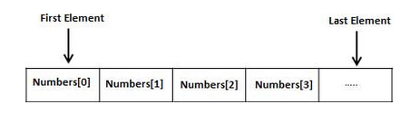

Deklarasi ARRAY (1 D):

Tipe_data Nama_Variabel [ jumlah_elemen ];

Tipe_data: berupa tipe variable dasar sama dengan tipe variabel biasa, contoh: int, char, float ..dll

Nama_variabel : sesuai dengan aturan pembuatan IDENTIFIER (berawal dari huruf atau garis bawah, diikuti huruf atau angka, case sensitif: huruf besar berbeda dengan huruf kecil).

int A;
int a;

"A" dan "a" adalah dua variabel yang berbeda

Jumlah_elemen: berupa angka integer yang menunjukkan banyaknya elemen dalam array, indek maksimum = jumlah_elemen - 1 (sebab nomor awal elemen = 0 );
Contoh:
int X[10]; // deklarasi
X[0] … X[9]; // akses (baca atau tulis) array

X[0] adalah elemen array yang pertama
.
.
x[9] adalah elemen array yang terakhir

Contoh kasus: menyimpan data sensor cahaya selama satu hari, sensor dibaca 1 setiap menit, jika data sensor disimpan dalam bentuk array, berapa jumlah elemen yang diperlukan?

1 hari = 24 jam = 24 * 60 menit = 1440 menit

Jika data disimpan dalam bentuk bilangan FLOAT, berapa ukuran memory yang diperlukan untuk menyimpan data sensor?

FLOAT dalam memory memelrukan 4 BYTE (aplikasi CONSOLE)
Sehingga jumlah memory diperlukan untuk menyimpan sensor adalah =
4 x 1440 = 5760 BYTE sekitar 5 KB;

float SENSOR[1440];

Inisialisasi Array;
Mengisi nilai array bersamaan dengan deklarasi:

//inisialisasi bersamaan dengan deklarasi
float SENSOR[5] = {10.6, 2.0, 3.4, 7.23, 100.5};

SENSOR[0] akan berisi 10.6
SENSOR[4] akan berisi 100.5
SENSOR[5] ERROR LOGIK, sebab index berawal dari 0 berakhir dengan 4, karena hanya 5 elemen

float SENSOR[5] = {0.0, 0.0, 0.0, 0.0, 0.0}; //boleh

Cara mengakses elemen dalam Array

Note: Index elemen berawal dengan angka NOL (0)
Untuk mengakses (membaca atau menulisi) elemen digunakan perintah berikut:

Menulis/mengisi nilai elemen:
SENSOR[2] = 100.9;
// elemen array ke tiga (index 2) di isi dengan angka "100.9"

Membaca elemen:
//menampilkan isi elemen ke tiga (index 2) di layar
printf("Nilai elemen SENSOR ke 2 = %f\n", SENSOR[2]);
Output:
Nilai elemen SENSOR ke 2 = 100.9

Contoh program mengisi dan membaca array:

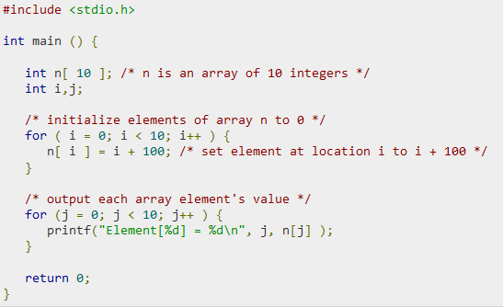

Array MULTIDIMENSI:

Dalam bahasa C Array dapat terdiri atas beberapa DIMENSI (MULTI DIMENSI), dengan sintak sbb

Type nama[size1][size2]…[sizeN];

Batasnya adalah jumlah memory, jumlah dimensi boleh sebanyak angka integer paling besar.
Contoh array 2 dimensi (2D);

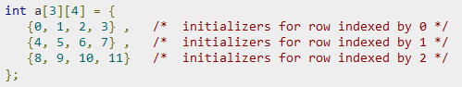

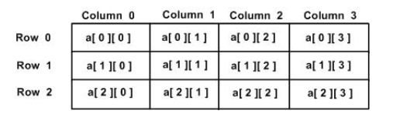

Index pertama untuk BARIS,
Index kedua untuk KOLOM,

Contoh membaca array 2D dalam program:

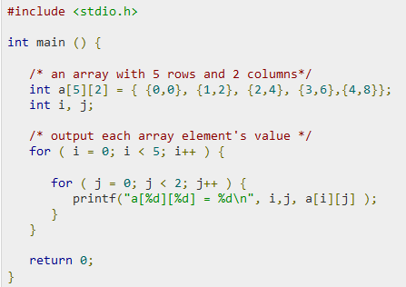

LOOP luar untuk kontrol INDEX BARIS
LOOP dalam untuk kontrol INDEX KOLOM
Note: TIDAK HARUS, boleh di BALIK, tergantung ada keperluan

Contoh aplikasi:
Buat sebuah fungsi untuk mengalikan dua buah matrik 2D;

